İÇİNDEKİLER

1. ENDÜSTRİLEŞMENİN SAFHALARI .2

1.1. ENDÜSTRİ 1.0 .2

1.2. ENDÜSTRİ 2.0 .3

1.3. ENDÜSTRİ 3.0 .4

1.4. ENDÜSTRİ TARİHİNDEKİ ÖNEMLİ BULUŞLAR .4

1. ENDÜSTRİ 4.0 5

2.1. ENDÜSTRİ 4.0 NEDİR .5

2.2. ENDÜSTRİ 4.0 NASILDOĞDU VE GELİŞTİ .6

2.3. ENDÜSTRİ 4.0 KAZANIMLARI .6

2.4. KARŞILAŞILAN ZORLUKLAR .6

2.5. ENDÜSTRİ 4.0 ETKİLERİ NELER OLACAK .7

1. ENDÜSTRİ 4.0’I TETİKLEYEN UNSURLAR. 7

3.1. BÜYÜK VERİ VE ANALİZ .7

3.2. AKILLI ROBOTLAR .8

3.3. SİMÜLASYON .8

3.4. DİKEY VE YATAY SİSTEM ENTEGRASYONU .8

3.5. NESNELERİN İNTERNETİ .8

3.6. SİBER GÜVENLİK .9

3.7. BULUT .9

3.8. EKLEMELİ ÜRETİM .9

3.9. ZENGİNLEŞTİRİLMİŞ GERÇEKLİK .9

4. AVRUPA’DA ENDÜSTRİ 4.0 9

5. TÜRKİYE’DE ENDÜSTRİ 4.0 9

5.1. ENDÜSTRİ 4.0 DÖNÜŞÜMÜN BİLEŞENLERİ 10

5.2. ENDÜSTRİ 4.0’IN TÜRKİYE ÜZERİNDEKİ POTANSİYEL ETKİSİ 11

5.3. TÜRKİYE VE ENDÜSTRİ 4.0 YORUMLARI 13

KAYNAKÇA 15

**1.ENDÜSTRİLEŞMENİN SAFHALARI**

Sanayi Devrimi ya da Endüstri Devrimi, Avrupa'da 18. ve 19. yüzyıllarda yeni buluşların üretime olan etkisi ve buhar gücüyle çalışan makinelerin makineleşmiş endüstriyi doğurması, bu gelişmelerin de Avrupa'daki sermaye birikimini arttırmasına denir. Sanayi Devrimi, ilk olarak Birleşik Krallık'ta ortaya çıkmış, ardından Batı Avrupa, Kuzey Amerika ve Japonya'ya sıçramış ardından bütün dünyaya yayılmıştır.

Teknolojik ilerlemeler, sanayi devriminin başlangıcından bu yana, endüstriyel verimlilikte büyük artışa işaret eden üç ana aşamanın kat edilmesini sağlamıştır.

**1.1. ENDÜSTRİ 1.0**

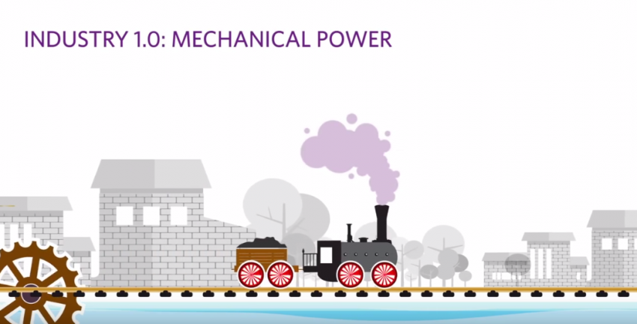

İngiltere’de başlayan Sanayi Devrimi ile birlikte Endüstri 1.0’a giriş yapılmış oldu. Buhar, su, rüzgar gibi doğal çevre unsurlarından elde edilen tork yani dönüş gücü bir sisteme aktarılarak endüstriyel güç elde edildi. Bu sanayi inkılabında en çok karşımıza çıkan güç buhar gücüydü. Bu yüzden bu dönem aynı zamanda “Buharlı Makineler Dönemi” olarak da adlandırılır. Bu buhar gücü sayesinde buharlı lokomotifler ulaşım ve taşımacılık için kullanıldı, buharla çalışan makinelerle fabrikalar açıldı.

Endüstrinin gelişmesi neticesinde; yeni bir burjuva sınıfı doğmuş, işçi sınıfı popülasyonu giderek artmış, nüfus kırsal alandan kent merkezlerine kaymıştır. Sanayi devrimine ayak uyduran batı ülkeleri ile sanayi devrimini takip edemeyen doğu ülkeleri arasındaki uçurum giderek açılmıştır.

Endüstride yaşanan gelişmeler, sadece satınalma yoluyla takip edilmesi tarihin her döneminde bir çok ülkeyi yok olmaya sürüklemiştir. Bunun en çarpıcı örneği ise, buharlı makinalar döneminde Osmanlı İmparatorluğunu iflas etmesine sebep olan dönemdir.*

**1.2. ENDÜSTRİ 2.0**

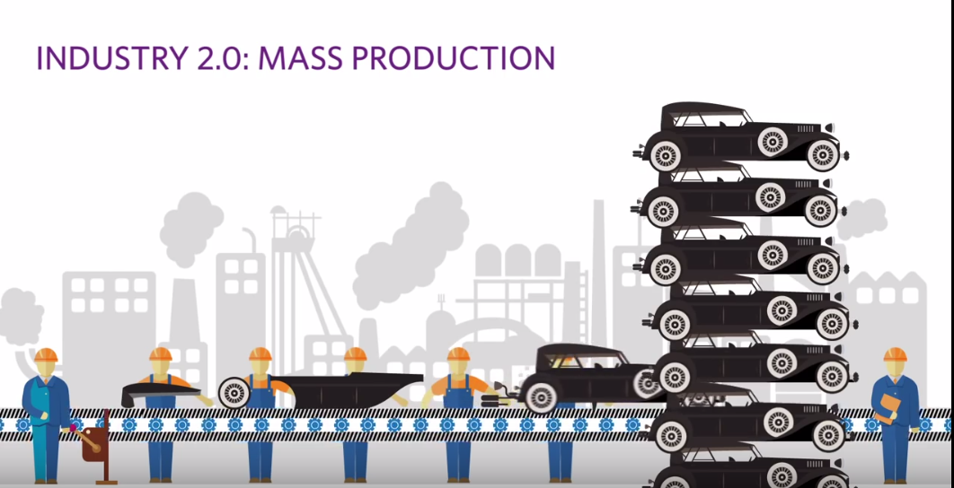

Endüstrinin gelişmesi ile birlikte, sadece seçkinlerin ulaşabildiği otomobillerin kitlelere standartlaştırılarak sunulma ihtiyacı ortaya çıkmış ve 1903 yılında Henry Ford’un ilk defa kurduğu seri imalat bandıyla otomobiller üretilmeye başlanmıştır. Bu devrim, günümüzde Endüstri 2.0 olarak anılmakta olup halen üretimin temel mantığını oluşturmaktadır.

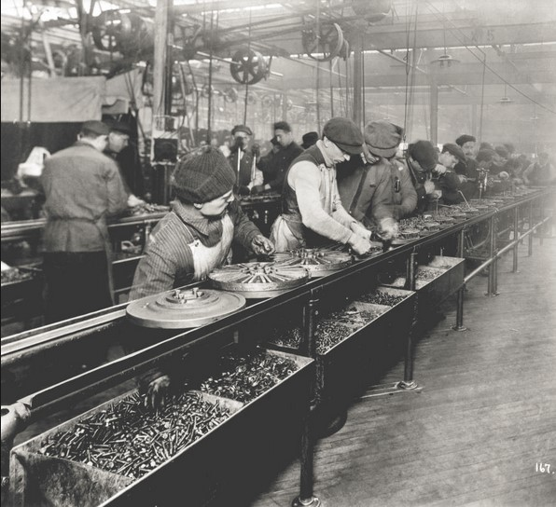

Üretim maliyetlerinin giderek düşmesi ve endüstriyel ürünlerin her seviyede insana ulaşması, toplam pazarın giderek artmasına sebep olmuştur. Bunun neticesinde, her pazarda yeni üreticilerin devreye girmesi rekabeti doğurmuştur.

Elektroniğin gelişimi ile elektroniğin sanayide kullanımın yaygınlaşması; 1950’li yıllarda kullanılan röleli kontroller yerine 1970’li yıllarda programlanabilir otomasyon sistemleri geliştirilmiş ve bir sonraki endüstri devrimine geçiş tetiklenmiştir.*

**1.3. ENDÜSTRİ 3.0**

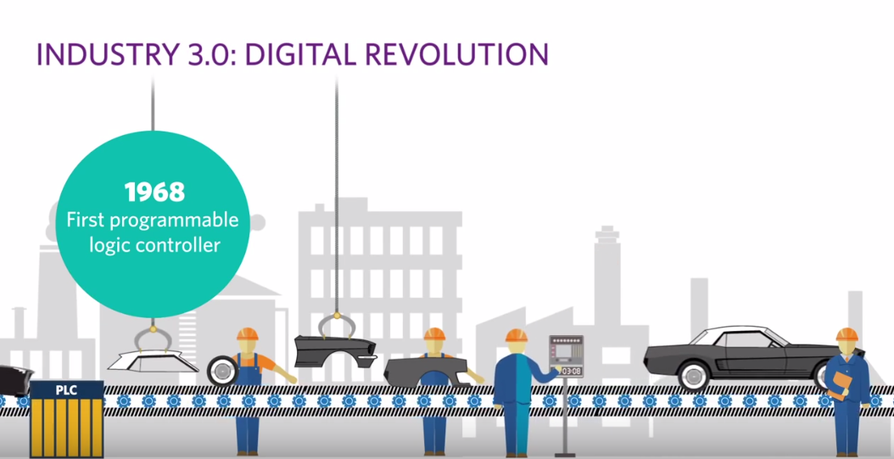

Üçüncü ve şu an genel olarak yaşanan endüstri 3.0 süreci ise, elektronik ve bilişim teknolojilerinin entegre kullanılması ile başladı.Bu dönemde programlanabilir mantık devreleri ortaya çıktı. Yani yazılım kontrolündeki elektronik olarak da tanımlayabiliriz. Yazılımla kontrol etmeyi kısaca bilgisayar kontrolü altında olarak da ifade edebiliriz.

**1.4. ENDÜSTRİ TARİHİNDEKİ ÖNEMLİ BULUŞLAR**

► Mekanik Üretim Tesislerinin Uygulanması (18. Yüzyıl)

-1712 Buhar Makinesinin İcadı

► Elektrik ve İş Bölümüne Dayalı Seri Üretime Geçilmesi

-(19. Yüzyıl) 1840 Telgraf ve 1880 Telefon İcatları

-1920 Taylorizm (Bilimsel yönetim)

► Üretim Süreçlerinin Otomasyonu (20. Yüzyıl)

-1971 İlk mikro bilgisayar (Altair 8800)

-1976 Apple I (S. Jobs ve S. Wozniak)

► Otonom Makineler ve Sanal Ortamlar (21. Yüzyıl)

-1988 AutoIDLab. (MIT)

-2000 Nesnelerin İnterneti

-2010 Hücresel Taşıma Sistemi

-2020 Otonom Etkileşim ve Sanallaştırma *

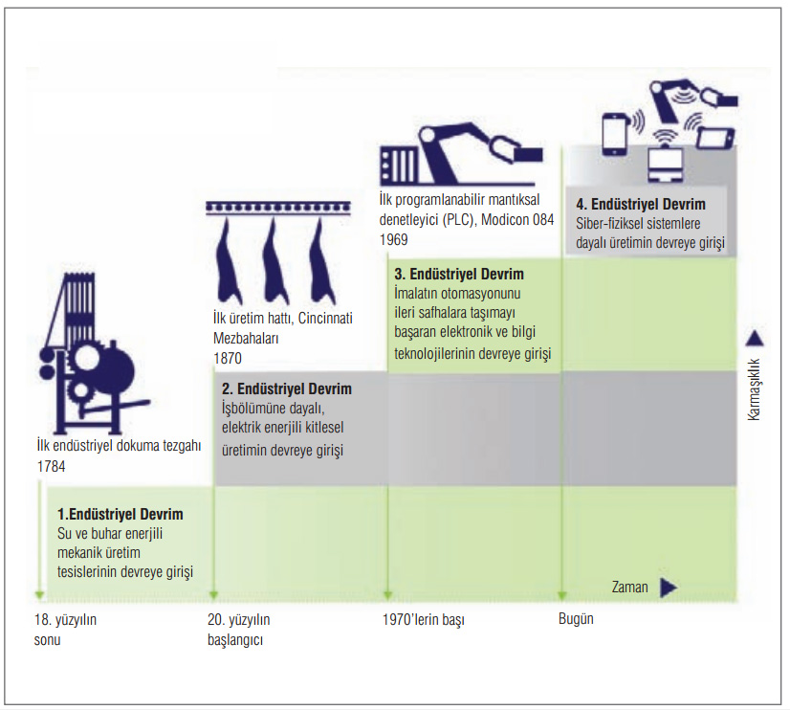

**2.ENDÜSTRİ 4.0**

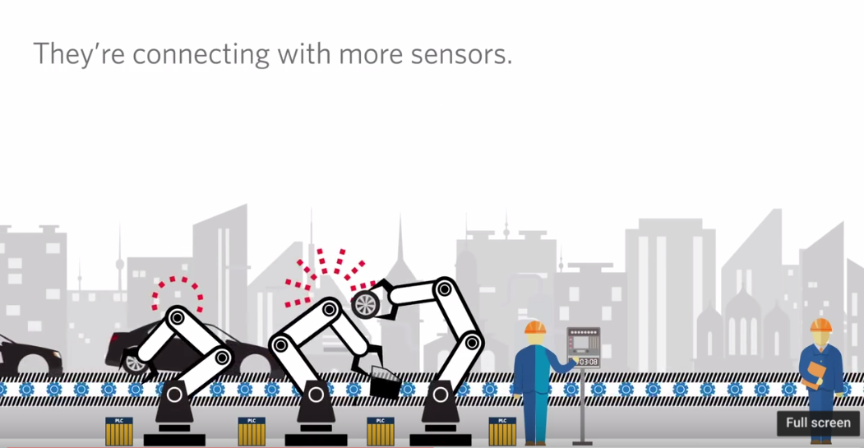

**2.1. ENDÜSTRİ 4.0 NEDİR**

Yeni bir konsept olan Endüstri 4.0 veya Sanayi 4.0 olarak da adlandırılan dördüncü nesil sanayi devrimi CPS (cyber-physical system) önceki üç sanayi devrimiyle kıyaslandığında, Türkçe’de “Nesnelerin İnterneti” olarak bilinen “Internet of Things” ilkelerine dayanarak, akıllı üretimi amaçlıyor. Endüstri 4.0, modüler yapılı akıllı fabrikalarda, fiziksel işlemleri siber-fiziksel sistemler ile izleyerek, nesnelerin birbirleriyle ve insanlarla iletişime geçmesini ve bu sayede de merkezi olmayan kararların verilmesini hedefliyor.*

GTAI, Endüstri 4.0 konusunda şunları ekliyor, “gömülü sistemlerden siber-fiziksel sistemlere geçişi sağlayan teknolojik bir evrim”, “gömülü üretim teknolojileri ile akıllı üretim süreçlerini birbirine bağlayan bir yaklaşım”. Diğer bir değişle, Endüstri 4.0, sadece üretim sistemlerinin ve ürettikleri objelerin birbirlerine bağlı olduğu ve fiziksel verileri dijital alana çeken bir durum değil, aynı zamanda iletişim kuran, analiz eden ve bu bilgileri fiziksel dünyada akıllı aksiyonları sürdürebilmek için kullanarak fizikselden dijitale, dijitalden fiziksele geçişi sağlayan bir durum.*

**2.2. ENDÜSTRİ 4.0 NASIL DOĞDU VE GELİŞTİ**

Endüstri 4.0 terimi ilk defa 2011 yılında Almanya Hannover Fuarı’nda kullanıldı. Ekim 2012’de ise Bosch Grubu ve SAP’nin eski CEO’su Henning Kagermann bir çalışma grubu oluşturarak hazırladıkları Dördüncü Sanayi Devrimi öneri dosyasını, Alman Federal Hükümeti’ne sundu. 2013 yılında Alman Hükümeti kendi Endüstri 4.0 dönüşüm yol haritasını hazırlamaya başladı. Bosch da aynı yıl, kendi yol haritasını hazırlamak üzere çalışma başlattı. İlk etapta Bosch, Endüstri 4.0 çalışma grubunda yer aldı ve ona liderlik etmesiyle öncü bir rol üstlendi.

**2.3. ENDÜSTRİ 4.0 KAZANIMLARI**

Endüstri 4.0 sanayinin çözüm getirilmesi gereken planlanandan az veya çok üretim, hatalı üretim, stok israfı gibi sorunlarını ortadan kaldırmayı hedefliyor. Daha az maliyetle üretim, minimum enerji kullanımı, az ısı üretimi, zaman kazanımı, daha az kaynak ve az bellek kullanma vb. bunların yanında ise yüksek hızda ve güvenilirlikte çalışma, eski işlere göre en az iki kat verim ve daha kaliteli ürün üretimi Endüstri 4.0’ın kazanımları arasında.

Endüstri 4.0’ı tek başına akıllı üretim ile sınırlı tutamayız. Üretimi etkileyen ve üretim yönetimini tetikleyen tüm çevresel unsur ve süreçlerin de bu kapsamda yenilenmesi ve akıllı hale getirilmesi gerekiyor.

Endüstri 4.0'ın Genel Avantajları:

► Sistemin izlenmesinin ve arıza teşhisinin kolaylaştırılması

► Sistemlerin ve bileşenlerinin öz farkındalık kazanması

► Sistemin çevre dostu ve kaynak tasarrufu davranışlarıyla sürdürülebilir olması

► Daha yüksek verimliliğin sağlanması

► Üretimde esnekliğin arttırılması

► Maliyetin azaltılması

► Yeni hizmet ve iş modellerinin geliştirilmesi

**2.4. KARŞILAŞILAN ZORLUKLAR**

► Bu yeni sanayi devrimine doğru yürüyüşü hızlandırmak için yeterli beceri ve bilgi eksikliği bulunmaktadır. Siemens, Bosch gibi büyük Alman firmaları yılların verdiği tecrübe ile bu süreçte başı çeken isim konumundalar. Sahip oldukları bilgileri en yeni teknolojiyle donatarak Endüstri 4.0 çağına en hızlı ayak uyduran isimlerden olacaklardır.

► Endüstri 4.0 demek iş gücü talebinin azalması demektir. Bu neden kurumlarda buluna departmanlarda fazlalık tehdidi oluşturuyor.

► Üçüncü sanayi devriminin ritmine ayak uyduran firmalarda Endüstri 4.0 için genel bir isteksizlik havası bulunmaktadır.*

**2.5.ENDÜSTRİ 4.0 ETKİLERİ NELER OLACAK**

► İşçi gücünden teknoloji kontrolüne geçen sistemler ile makine kontrolü artacak.

► Otomatik sistemler dolayısıyla ihtiyaç olan iş gücü azalacak.

► Sosyo-Ekonomik çalışma hayatına olan etkisi hissedilecek.

► Sanayi farklı bir değer kazanarak pazarda bu entegrasyonu sağlayan büyük paya ulaşacak.

**3ENDÜSTRİ 4.0’I TETİKLEYEN UNSURLAR**

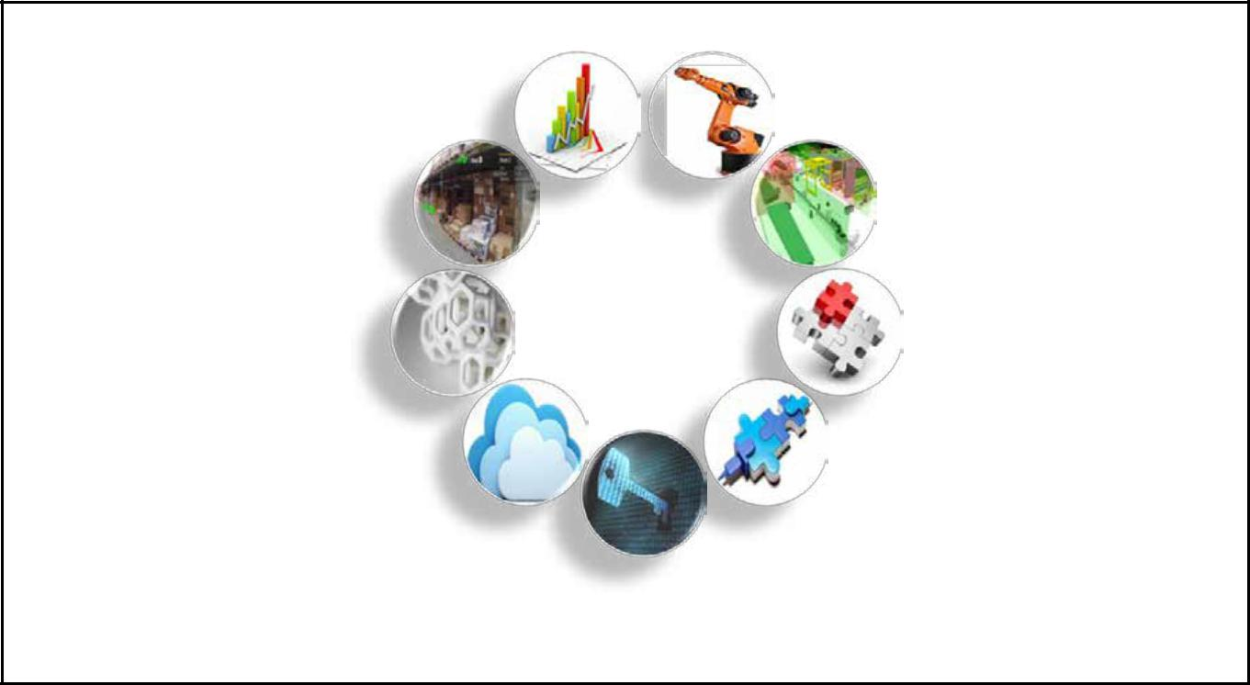

|  |  |  |
| --- | --- | --- |
| **Büyük veri ve analiz** |  | **Akıllı robotlar** |
| **Zenginleştirilmiş gerçeklik** |  | **Simülasyon** |
| **Eklemeli üretim,** | **Sanayi** | **Yatay/dikey yazılım** |
| **4.0** |
| **örneğin 3D baskı** | **entegrasyonu** |
|  |  | **Nesnelerin interneti** |
| **Bulut** |  | **(Donanıma entegre** |
|  |  | **sensörler ağı)** |
|  | **Siber güvenlik** |  |

**3.1. BÜYÜK VERİ VE ANALİZ**

Üretimde yeni yeni kullanılmaya başlanan büyük veri gruplarından faydalanan analiz yöntemleri, üretimin kalitesini yükseltiyor, enerji tasarrufu sağlıyor ve ekipman bakımını kolaylaştırıyor. Sanayi 4.0 bağlamında baktığımızda, üretim sistemlerinin yanı sıra, kurumsal ve müşteri bazlı yönetim sistemleri gibi birçok farklı kaynaktan elde edilen verilerin toplanmasının ve kapsamlı biçimde değerlendirilmesinin, gerçek zamanlı karar verme süreçlerinde standart hale geleceğini görüyoruz.

**3.2. AKILLI ROBOTLAR**

Çeşitli sektörlerdeki üreticiler, operasyonlarında uzun zamandır robotlardan faydalanmaktalar. Dünyada robot teknolojisi artık hem yetkinliklerini geliştirerek daha otonom, esnek ve işbirliğine yatkın hale geliyor hem de sahip olma maliyetini düşürüyor. İlerleyen dönemde robotlar birbiriyle etkileşimlerini arttıracak, insanlar ile yan yana daha güvenli bir şekilde çalışacak ve bir yandan da öğrenme kabiliyetlerini geliştirecek.

**3.3. SİMÜLASYON**

Halihazırda tasarım aşamasında ürünlerin, malzemelerin ve üretim süreçlerinin 3 boyutlu simülasyonundan yararlanılıyor ancak ileride simülasyonlar fabrika operasyonlarında daha da yaygınlaşacak. Gerçek zamanlı verilerden yararlanarak hazırlanan bu sanal modellerde, makineler, ürünler ve insanlarla beraber fiziksel dünyanın sanal gerçekliği oluşturulacak. Böylelikle operatörler, üretim hattında takip eden ürün için makine parametrelerini gerçekten ayarlamadan önce sanal dünyada test etme fırsatı bularak, makine kurulum süresini kısaltacak ve kaliteyi arttıracak.

**3.4. DİKEY VE YATAY SİSTEM ENTEGRASYONU**

Günümüzde BT sistemlerinin çoğu tam olarak entegre değil. Şirketler, tedarikçiler ve müşteriler nadiren birbirlerine uçtan uca bağlı. Benzer durum mühendislik tasarım, üretim ve hizmet fonksiyonları için de geçerli. Ancak şirket çapında evrensel veri entegrasyon ağları geliştikçe, şirketler, birimler ve yetkinlikler birbirleriyle çok daha uyumlu hale gelecek.

**3.5. NESNELERİN İNTERNETİ(IOT)**

Günümüzde BT sistemlerinin çoğu tam olarak entegre değil. Şirketler, tedarikçiler ve müşteriler nadiren birbirlerine uçtan uca bağlı. Benzer durum mühendislik tasarım, üretim ve hizmet fonksiyonları için de geçerli. Ancak şirket çapında evrensel veri entegrasyon ağları geliştikçe, şirketler, birimler ve yetkinlikler birbirleriyle çok daha uyumlu hale gelecek.

Günümüzde sensörlerin ve makinelerin ancak bir kısmı ağa bağlı şekilde entegre veri işlemeden faydalanmaktalar. Bugünkü yapı genellikle, sınırlı yapay zekaya ve otomasyon kontrol mekanizmalarına sahip sensör ve saha cihazlarının, genel üretim kontrol sistemine bağlı olduğu dikey otomasyon piramitleri şeklinde kurgulanmış durumda. Ancak nesnelerin interneti, daha fazla sayıda cihazın, hatta yarı mamüllerin bile, standart teknolojilerle birbirlerine bağlanarak tümleşik veri işlemeden faydalanmasına izin verecek. Bu sayede sahadaki donanımlar hem birbirleriyle hem de gerekirse merkezi kontrol sistemleriyle iletişim kurabilecek. Ayrıca, analiz ve karar verme süreçlerinin tek elden yapılma şartını ortadan kaldırarak, gerçek zamanlı karar verme süreçlerini mümkün kılacak.

**3.6. SİBER GÜVENLİK**

Birçok şirket hala birbirine bağlı olmayan yönetim ve üretim sistemleri kullanmaktadır. Ancak bağlanırlığın artmasıyla kritik endüstriyel sistemleri ve üretim hatlarını siber güvenlik tehditlerine karşı koruma amacıyla, makinelerin kimliklerinin belirlenmesi ve makinelere erişimin yönetilmesi temelli güvenli iletişim önem kazanacak.

**3.7. BULUT**

Şirketler, bazı kurumsal ve analitik uygulamalar için hali hazırda bulut tabanlı yazılımlar kullanıyorlar. Ancak önümüzdeki dönemde, tesisler ve şirketler arasında ürünlerle ilgili daha fazla verinin paylaşılması gerekecek. Aynı zamanda bulut teknolojilerinin performansının artması sayesinde tepki süresi birkaç milisaniyeye düşecek. Bunun sonucu olarak, bulut platformlarda yer alan makinelere ait veriler ve işlevler artacak ve üretim sistemlerine veriye dayalı daha fazla hizmet sunulacak. Hatta süreçleri takip ve kontrol eden sistemlerin bile buluta taşınması sürpriz olmayacak.

Günümüzde, imalat yürütme sistemi üreten şirketler şimdiden benzer bulut tabanlı çözümler sunmaya başlamış durumdalar.

**3.8. EKLEMELİ ÜRETİM**

Şirketler, parçaların prototipini oluşturmak ve üretimini yapmak için, üç boyutlu baskı gibi eklemeli üretim tekniklerini yeni yeni benimsemeye başladılar. Bu yöntem, ilerleyen dönemde, özellikle karmaşık ve hafif tasarımlar gibi alanlarda, özel ürünleri az sayıda üretmek amacıyla daha da yaygın kullanılmaya başlanacak. Sonuç olarak yüksek performanslı ve merkezi olmayan eklemeli üretim sistemleri, lojistik maliyetlerini ve stok seviyelerini azaltacak.

**3.9. ZENGİNLEŞTİRİLMİŞ GERÇEKLİK**

Zenginleştirilmiş gerçeklikten yararlanan sistemler, depoda parça seçimi ve mobil cihazlara tamirat talimatları göndermek gibi çeşitli hizmetlere destek veriyorlar. Bu sistemler henüz başlangıç aşamasında olmasına rağmen, gelecekte şirketlerin karar verme ve operasyon süreçlerini iyileştirmek ve çalışanlarına gerçek zamanlı bilgi ulaştırmak amacıyla zenginleştirilmiş gerçeklikten daha fazla yararlanacak.

**4.AVRUPA’DA ENDÜSTRİ 4.0**

2020 yılında yaklaşık 50 milyar cihazın birbiriyle iletişim halinde olacağı tahmin ediliyor. Akıllı üretim sistemlerinin, akıllı şehir, ev, lojistik, şebeke, cihaz unsurlarının sosyal ağlar ve e-ticaret ağlarıyla birleşmesi sonucu veriler, hizmetler, nesneler ve bireylerin internet ortamını kullanarak kuracağı ekosistemdeki ağın önümüzdeki çeyrek asırda küresel ticaret hacminin yaklaşık yüzde 46’sını etkileyeceği öngörülüyor.

2018 yılında sanayide 2,3 milyon ünite robot kullanılması bekleniyor. Özellikle robotik alanındaki gelişmelerin üretim sektöründe akıllı üretim sistemlerinin oluşumunu tetiklediği belirtiliyor. Akıllı üretim sistemleri ile müşteri tercihlerine ve ihtiyaçlarına daha fazla ve hızlı cevap veren özelleşmiş, akıllı üretim, iyileştirilmiş üretim kalitesi, daha az hata ile üretim, daha az israf, yerelleşen imalat süreçleri, yenilik süreçlerinin hızlanması ve daha az kaynak kullanımı hedefleniyor. Başta akıllı fabrikalar olmak üzere üretim sanayindeki değer zincirlerinin duruma özel çözümler, esneklik, verimlilik ve maliyet açısından optimize edilmesini ifade eden “dördüncü” sanayi devrimi olarak tanımlanan Sanayi 4.0’ın da temelini oluşturuyor.

Öte yandan, Avrupa Birliği 2020 yılında sanayinin gayri safi yurt içi hasıladaki payının mevcut durumdaki yüzde 15 seviyesinden yüzde 20’ye taşıma hedefini benimsemiş durumda.

Avrupa Komisyonu, Dördüncü Sanayi Devrimi’nin endüstride üretim, lojistik ve tüketim modellerini nasıl dönüştürdüğünü araştırıyor. Hazırlanan aksiyon planı; dijitalleşme, siber-fiziksel sistemler, nesnelerin interneti, büyük veri, bulut bilişim, robotik sistemler ve yapay zeka üzerine Avrupa’nın belirleyeceği stratejiyi kapsıyor.

Sanayinin dijital dönüşümünü destekleyen Avrupa Birliği’nde bölgesel ve ulusal çapta yarışacak pek çok girişim bulunuyor. Avrupa Komisyonu bu girişimleri üst düzeye taşıyacak en uygun stratejiyi geliştiriyor.

Avrupa endüstrisini dijitalleştirme başlığı altında aksiyon planında şunlara ağırlık verilecek:

Tüm sanayi şirketlerinin dijital teknolojilere erişimini kolaylaştırmak.

► Avrupa’da dijital sanayi platformlarının oluşmasına zemin hazırlamak.

► Dijital dönüşümden faydalanmak için işgücü alanlarını hazır tutmak.

► Akıllı endüstrinin yaygınlaşması için uygun çözümler sunmak.

►

**5.TÜRKİYE’DE ENDÜSTRİ 4.0**

**5.1.ENDÜSTRİ 4.0 DÖNÜŞÜMÜN BİLEŞENLERİ**

► Verimlilik:

Sanayi 4.0’ın başarılı bir şekilde uygulandığı durumda, günümüz ekonomik büyüklüğünde, Türkiye’deki üretim sektörlerinin verimliliğinde 50 milyar TL’ye varabilicek bir fayda kaydedilmesi potansiyeli mevcuttur. Bu analizin temeli, toplam üretim maliyeti göz önüne alındığında verimlilikteki artışın %4-7 arasında olacağı beklentisine dayanmaktadır. Sadece dönüşüm maliyeti değerlendirildiğinde verimlilik artışı %5-15 arası beklenmektedir.

► Büyüme:

Küresel değer zincirlerine entegrasyon ve Sanayi 4.0 çevresinde oluşacak ekonomi yoluyla kazanılacak rekabet avantajının, sanayi üretiminde yıllık %3’e kadar ulaşabilen bir artışı tetiklemesi beklenmektedir.

Bu büyüme Türkiye GSYİH’sinde %1 ve ek bir büyüme ve 150-200 milyar TL düzeyinde ek gelir demektir.

► Yatırım:

Sanayi 4.0 teknolojilerinin üretim sürecine dahil edilmesi için önümüzdeki 10 yıllık süreçte yılda yaklaşık 10-15 milyar TL yatırım yapılması gerektiği tahmin edilmektedir.

► İstihdam:

Büyüme hedeflerinin de gerçekleşeceği varsayımıyla, toplam sanayide istihdam edilen iş gücü ihtiyacının artacağı ve daha da önemlisi çok daha nitelikli, eğitimli ve gelir düzeyi yüksek bir iş gücü yapısının oluşacağı öngörülmektedir.*

**5.2.ENDÜSTRİ 4.0’IN TÜRKİYE ÜZERİNDEKİ POTANSİYEL ETKİSİ**

Yeni üretim teknikleri ve bu tekniklerin tetikleyeceği dönüşüm, Türkiye’nin düşük katma değerli üretim kısır döngüsü yerine artan yüksek katma değerli yatırımlar döngüsüne erişme fırsatı verebilir. Sanayi 4.0’ı başarılı bir biçimde uygulamaya geçirerek üretim platformlarını dönüştürmenin üç temel faydasının olması beklenmektedir.

Küresel rekabet gücünün artması:

► Yüksek maliyet verimliliği

►Yüksek üretim hızı ve esneklik

► Yüksek kalite ve düşük fire oranı

► İleri teknoloji platformları, know-how, yüksek nitelili insan kaynağı

Küresel değer zincirinden alınan yüksek katma değerli ürünler payının artması:

► Ortaya çıkan verimlilik ve yetkinlikler ile şirketlerin küresel rekabette konumlarını korumaları ve güçlendirmeleri

İşgücü profilinin gelişmesi:

► Üretim, müşteri ilişkileri ve destek birimlerinin gelişmiş bir bağlanırlık düzeyine erişmesinin yeni iş olanakları yaratması ve nitelikli işgücü tarafından yapılabilecek yeni iş tanımlarının oluşması

Türkiye’de, “Sanayi 4.0 Dönüşümü” bağlamındaki yetkinlik alanları, teknoloji perspektifi, istihdam boyutu, iktisadi büyüklük, tedarik zinciri içindeki rol gibi unsurlar da dahil olmak üzere çeşitli sosyo-ekonomik değerlendirmeler neticesinde altı pilot sektör

► Otomotiv ve otomotiv yan sanayi

► Makine

► Beyaz eşya

► Gıda ve içecek

► Tekstil

► Kimya

olarak çalışma kapsamında ele alınmak üzere belirlenmiştir. *

|  |  |  |  |  |  |  |  |  |  |  |  |  |  |  |  |  |  |  |  |
| --- | --- | --- | --- | --- | --- | --- | --- | --- | --- | --- | --- | --- | --- | --- | --- | --- | --- | --- | --- |
| **6 sanayi** |  |  |  |  |  |  | |  |  |  | |  |  | | |  |  | | |
|  |  | **değerde pay** |  |  | **pay** | |  | **verimliliğinde artış** | | |  |  | **oranı** | |  | **karşılama oranı** | | |
|  |  |  |  |  |  |  |  |  |  |  |  |  |  |  |  |  |  |  |  |
| ***Otomotiv*** |  |  | 12 % |  | | 6 % |  |  | | 7 % |  |  | | 0.9 |  |  | | 0.9 |  |
|  |  |  |  |  |  |  |  |  |  |  |  |  |  |  |  |  |  |  |  |
|  |  |  |  |  |  |  |  |  |  |  |  |  |  |  |  |  |  |  |  |
|  |  |  |  |  |  |  |  |  |  |  |  |  |  |  |  |  |  |  |  |
| ***Beyaz Eşya*** |  |  | 3 % |  | | 1 % |  |  | | 9 % |  |  | | 0.9 |  |  | | 0.7 |  |
|  |  |  |  |  |  |  |  |  |  |  |  |  |  |  |  |  |  |  |  |
|  |  |  |  |  |  |  |  |  |  |  |  |  |  |  |  |  |  |  |  |
|  |  |  |  |  |  |  |  |  |  |  |  |  |  |  |  |  |  |  |  |
| ***Makine*** |  |  | 5 % |  | | 5 % |  |  | | 5 % |  |  | | 0.9 |  |  | | 0.6 |  |
| ***sistemleri*** |  |  |  |  |  |  |  |  |  |  |  |  |  |  |  |  |  |  |  |
|  |  |  |  |  |  |  |  |  |  |  |  |  |  |  |  |  |  |  |  |
|  |  |  |  |  |  |  |  |  |  |  |  |  |  |  |  |  |  |  |  |
| ***Tekstil*** |  |  | 8 % |  | | 13 % |  |  | | -0.5 % |  |  | | 1 |  |  | | 2.4 |  |
|  |  |  |  |  |  |  |  |  |  |  |  |  |  |  |  |  |  |  |  |
|  |  |  |  |  |  |  |  |  |  |  |  |  |  |  |  |  |  |  |  |
|  |  |  |  |  |  |  |  |  |  |  |  |  |  |  |  |  |  |  |  |
| ***Gıda &*** |  |  | 10% |  |  | 12 % |  |  |  | -4 % |  |  |  | 0.9 |  |  |  | 1.9 |  |
| ***Tarım*** |  | |  | |  |  | |  |  | |  |  | |  |
|  |  |  |  |  |  |  |  |  |  |  |  |  |  |  |  |  |  |  |
|  |  |  |  |  |  |  |  |  |  |  |  |  |  |  |  |  |  |  |  |
|  |  |  |  |  |  |  |  |  |  |  |  |  |  |  |  |  |  |  |  |
| ***Kimyasallar*** |  |  | 5 % |  | | 2 % |  |  | | 1 % |  |  | | 1 |  |  | | 0.2 |  |

**5.2.TÜRKİYE VE ENDÜSTRİ 4.0 YORUMLARI**

► Bilim Sanayi ve Teknoloji Bakanı Fikri IŞIK:

Sanayi devrimi için geç kalma lüksümüz bulunmuyor.

► Kibar Holding CEO’su Dr. Tamer SAKA:

Biz öncü şirket olacağız.

► Siemens Dijital Fabrikalar Divizyon Direktörü Ali Rıza ERSOY:

Türkiye’nin de rehberi olmaya hazırlanıyoruz.

► Scheer Danışmanlık ve Bilgi Sistemleri Genel Müdürü Çağrı Tolga AVŞAR:

En büyük zorluk insan kaynağında yaşanacak.

► Tepav Analisti Ozan ACAR:

“Akıllanmayan” üretici artık rekabet edemeyecek.

► Endüstriyel Otomasyon Sanayicileri Derneği Yönetim Kurulu Başkanı Dr.Hüseyin HALICI:

Yeni dönemde insansız üretime geçmeye hazır olun.

► İzmir Üniversitesi Elektronik ve Haberleşme Mühendisliği Doç. Dr. Sedat ŞİŞBOT:

Sanayi devrimi ile teknik elemana ihtiyaç duyulacak.*

**KAYNAKÇA**

1-http://diyalogin.com/endustri-4-0-inovasyon-ve-endustri-devrimleri-tarihi.html

2-http://diyalogin.com/endustriyel-devrimler-tarihi-ve-endustri-2-0.html

3-http://www.endustri40.com/endustri-tarihine-kisa-bir-yolculuk/

4-http://haber.tobb.org.tr/ekonomikforum/2016/259/016_027.pdf

5-https://www2.deloitte.com/tr/tr/pages/manufacturing/articles/industry-4-0-manufacturing-ecosystems-exploring-world-connected-enterprises.html

6-SIEMENS

7-Savronik

8-http://www.tusiad.org/indir/2016/sanayi-40.pdf

9-http://haber.tobb.org.tr/ekonomikforum/2016/259/016_027.pdf